**CENTRO PAULA SOUZA**

**ETEC COMENDADOR JOÃO RAYS**

**Técnico em Desenvolvimento de Sistemas**

**Ana Beatriz Juvêncio**

**Breno Henrique Soares Moreira**

**Erick Gabriel do Santos Alves**

**Isak Vile de Oliveira**

**CONTROLANDO AS FUNÇÕES BÁSICAS DE UMA CASA UTILIZANDO O APP INVENTOR E COMPONENTES DO ARDUINO**

**BARRA BONITA – SP**

**2020**

**Ana Beatriz Juvêncio**

**Breno Henrique Soares Moreira**

**Erick Gabriel do Santos Alves**

**Isak Vile de Oliveira**

**CONTROLANDO AS FUNÇÕES BÁSICAS DE UMA CASA UTILIZANDO O APP INVENTOR E COMPONENTES DO ARDUINO**

Trabalho de Conclusão de Curso apresentado ao Curso Técnico em Desenvolvimento de Sistemas da Etec “COMENDADOR JOÃO RAYS” orientado pelo Prof. José Antonio Gallo Junior, como requisito parcial para obtenção do título de Técnico em Desenvolvimento de Sistemas.

**BARRA BONITA – SP**

**2020**

**RESUMO**

Tendo em vista que o avanço da tecnologia veio para facilitar a vida das pessoas e que essas novas tecnologias estão sendo aplicadas até mesmo nas casas, pesquisa-se sobre automação residencial, a fim de controlar as funções básicas de uma casa, por exemplo, acender uma lâmpada e abrir uma porta. Para tanto, foi desenvolvido um aplicativo mobile utilizando a ferramenta App Inventor e para a programação dos componentes foi utilizado a Arduino, junto de um módulo bluetooth responsável por fazer a ponte entre o celular e o Arduino. Tendo como resultado um aplicativo mobile, o circuito dos componentes e uma maquete para demonstrar sua implantação em uma casa.

**Palavras-chaves:** Arduino, App Inventor, Tecnologia, Facilitar, Casa, Mobile

**LISTA DE ILUSTRAÇÕES**

Figura 1 - Arduino Mega 8

Figura 2 - Jumper Macho/Fêmea 8

Figura 3 - Jumper Macho/Macho 8

Figura 4 - Módulo Bluetooth HC-05 9

Figura 5 - Led Branco 9

Figura 6 - Micro Servo 9

Figura 7 - Módulo Relé 2 Canais 5v com Optoacoplador 10

Figura 8 - Módulo Sensor de Luminosidade DR 10

Figura 9 - Sensor de Movimento PIR 10

Figura 10 - Resistor 3K3 1/4W 11

Figura 11 - Menu 11

Figura 12 - Login 11

Figura 13 - Controle da garagem 12

Figura 14 - Controle das luzes 12

Figura 15 - Parear bluetooth 12

Figura 16 - Alterar senha e usuário 12

Figura 17 - Circuito do projeto (Fritzing) 13

Figura 18 - Circuito do projeto (Físico) 13

Figura 19 - Base da maquete 14

Figura 20 - Estrutura da maquete 14

Figura 21 - Casa Finalizada 14

Figura 22 - Logo Aplicativo 15

**SUMÁRIO**

**1.** **INTRODUÇÃO** 5

**2. DESENVOLVIMENTO** 6

2.1. OBJETIVOS 6

**2.1.1. Objetivo Geral** 6

**2.1.2. Objetivos Específicos** 6

2.2. JUSTIFICATIVA 6

2.3. METODOLOGIA 6

**2.3.1. App Inventor** 7

**2.3.2. Arduino** 7

2.5. DIFICULDADES ENCONTRADAS 7

2.6. MATERIAIS UTILIZADOS 7

2.7. RESULTADOS OBTIDOS 11

**3.CONSIDERAÇÕES FINAIS** 16

**4. REFERÊNCIAS** 17

1. **INTRODUÇÃO**

O projeto consiste no desenvolvimento de uma automação em Arduino controlada por um aplicativo, para que o proprietário possa ter um maior controle sobre sua residência. Esse aplicativo tem como função principal deixar a casa moderna e mais prática. Onde o proprietário da casa não terá preocupação em deixar a luz acesa ou a casa destrancada, já que ele poderá verificar isso por meio do aplicativo.

E tudo isso foi pensado como uma forma de resolver o problema de pessoas que vivem na correria, e acabam esquecendo esses fatos.

**2. DESENVOLVIMENTO**

## 2.1. OBJETIVOS

## 2.1.1. Objetivo Geral

Criar um aplicativo mobile que controla as funções básicas de uma casa, por exemplo, acender uma lâmpada e abrir uma porta feita com Arduino, com base no que aprendemos no curso e estudos extras (Arduino e app inventor, respectivamente).

## 2.1.2. Objetivos Específicos

* Conectar o Arduíno e o aplicativo mobile através do módulo bluetooth;
* Montar uma maquete para demonstrar o funionamento em uma casa;
* Um bom funcionamento da automação e do aplicativo;
* Um layout simples e agradável para o usuário;
* Atingir várias faixas etárias.

## 2.2. JUSTIFICATIVA

A tecnologia vem se desenvolvendo para facilitar a vida das pessoas, elas estão sendo aplicadas até mesmo nas casas. Pensando nisso, resolvemos demostrar uma automação residencial, no qual será apresentado o uso de um aplicativo mobile para facilitar no controle de funções básicas de uma casa.

Já o aplicativo foi desenvolvido para facilitar no controle das funções da casa e por ser comum uma pessoa andar com um celular em suas mãos. A praticidade irá aumentar no quesito de controlar funções básicas com apenas um click na tela do celular.

## 2.3. METODOLOGIA

Dividimos o grupo, cada membro ficou cuidando de uma parte com que tem mais afinidade, por exemplo, programação do aplicativo, desenho e montagem da casa, automação da mesma e documentação. Quando houve uma dúvida ou problema, reunimos todos os membros do grupo para encontrar uma solução, e não deixar tudo na mão de um membro só e o sobrecarregar, assim o trabalho teve melhor produtividade e qualidade.

## 2.3.1. App Inventor

O App Inventor foi utilizado para o desenvolvimento do aplicativo mobile, no qual foi empregado para controlar as funções da casa, por exemplo, acender uma lâmpada. Nós optamos por ele por ser o mais simples de se utilizar ao trabalhar com o Arduino, pois os componentes de desenvolvimento fornecidos pelo programa facilitaram muito na integração.

## 2.3.2. Arduino

Utilizamos a IDE do Arduino para desenvolver o código que foi responsável por realizar a leitura dos comandos enviados do aplicativo mobile para o módulo bluetooth e após essa leitura ser feita o comando foi executado.

## 2.5. DIFICULDADES ENCONTRADAS

* Ter que estudar por fora tecnologias que não aprendemos no curso (App Inventor);
* Não dominar completamente as funções e aplicações do Arduino;
* Integração do Arduino com o aplicativo.

## 2.6. MATERIAIS UTILIZADOS

Para a montagem do circuito responsável pelas automações implantadas na casa foram utilizados os seguintes materiais:

R$ 99,90

Placa responsável por armazenar o código, fornecer energia aos componentes e executar as funções programadas.

Figura - Arduino Mega

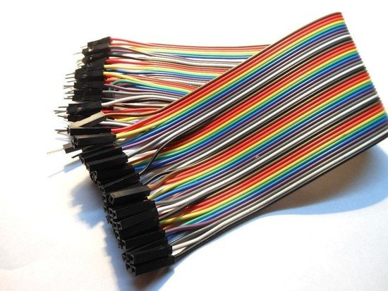 R$ 12,90

São os fios que iram conectar alguns componentes ao Arduino e a Protoboard.

Figura - Jumper Macho/Fêmea

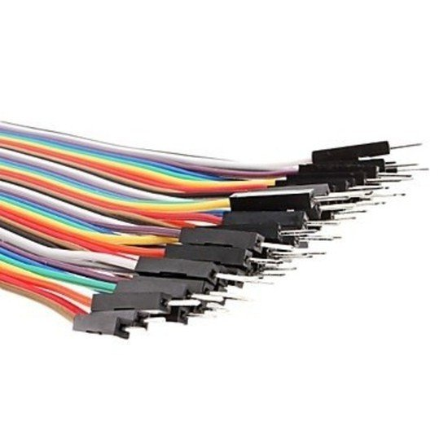 R$ 8,90

São os fios que iram conectar alguns componentes ao Arduino e a Protoboard.

Figura - Jumper Macho/Macho

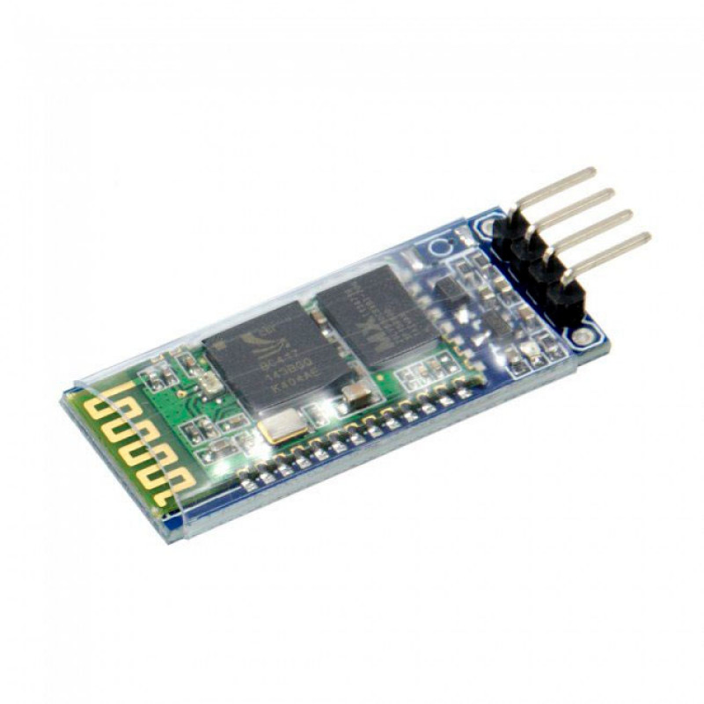 R$ 39,90

Módulo responsável por realizar a conexão do Arduino com o aplicativo mobile.

Figura - Módulo Bluetooth HC-05

Os Led’s funcionaram como as lâmpadas de uma casa.

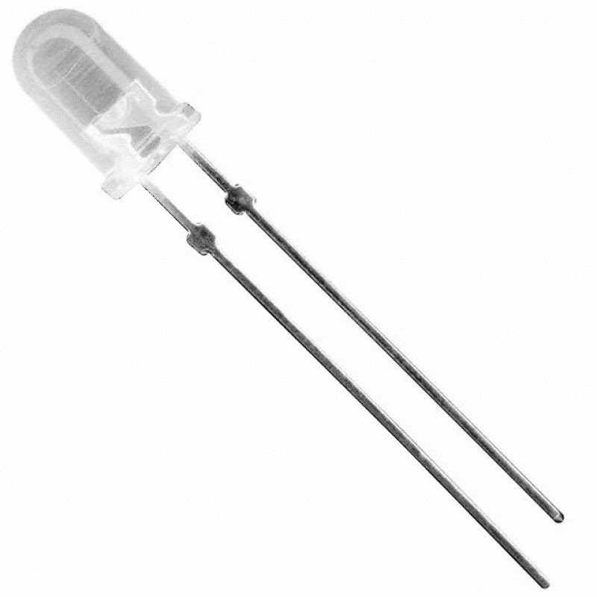 R$ 0,40

Figura - Led Branco

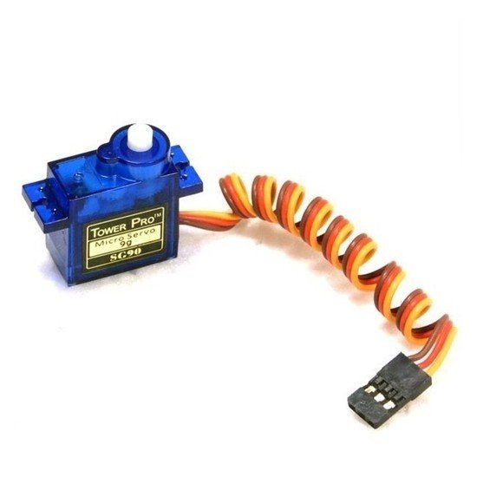 R$ 17,90

Responsável por simular o controle de um portão de garagem.

Figura - Micro Servo

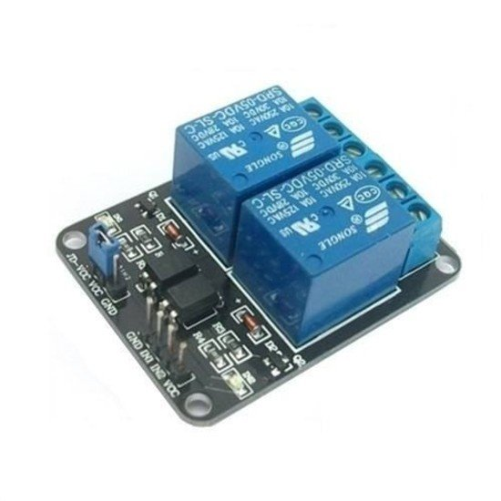 R$ 10,90

Tem a função de cortar a corrente elétrica após ser ativo por um botão ou condição da programação.

Figura - Módulo Relé 2 Canais 5v com Optoacoplador

R$ 5,90

Módulo responsável por fazer a leitura da luminosidade presente no local.

Figura - Módulo Sensor de Luminosidade DR

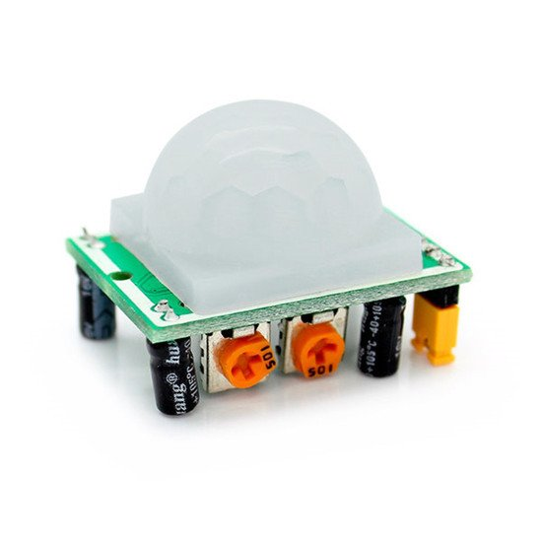 R$ 11,90

Sensor responsável por capturar movimentos.

Figura - Sensor de Movimento PIR

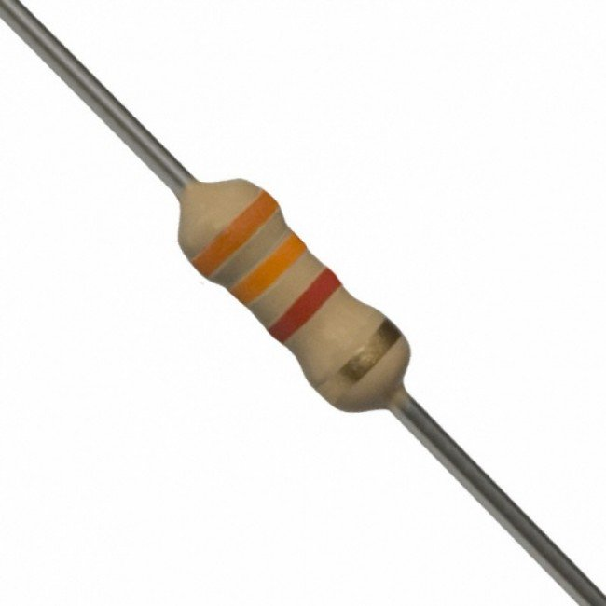 R$ 1,50

Responsável por diminuir a corrente que chega até os componentes.

Figura - Resistor 3K3 1/4W

## 2.7. RESULTADOS OBTIDOS

Após o desenvolvimento do aplicativo responsável por controlar os componentes do Arduino que controlam funções da casa obtivemos as seguintes telas:

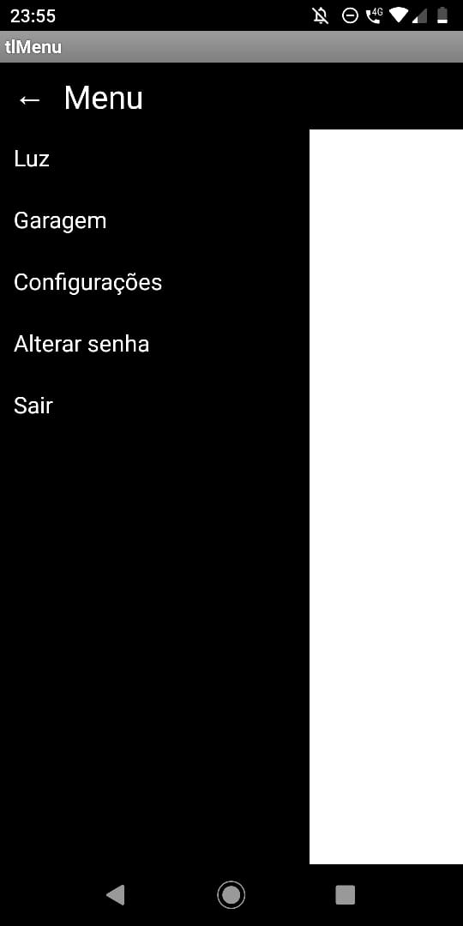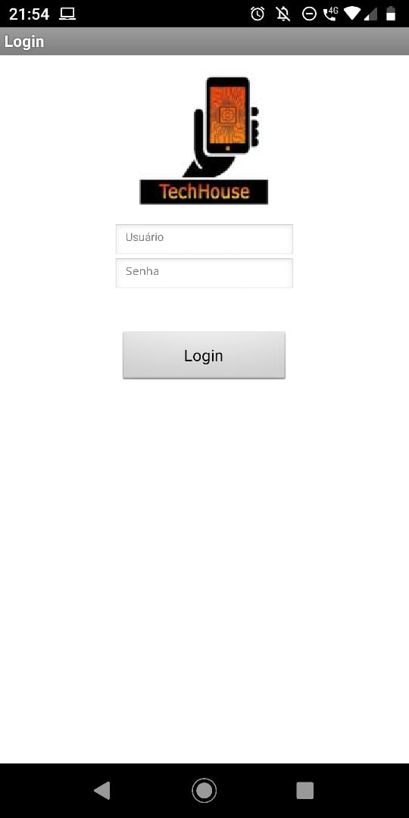

Figura - Menu

Figura - Login

**Login:** Tela inicial do aplicativo, onde o usuário irá entrar no aplicativo com sua conta.

**Menu:** Após o login ser realizado o usuário encontrará o menu, que por sua vez dará a ele várias possibilidades, como apresentado na Figura 11.

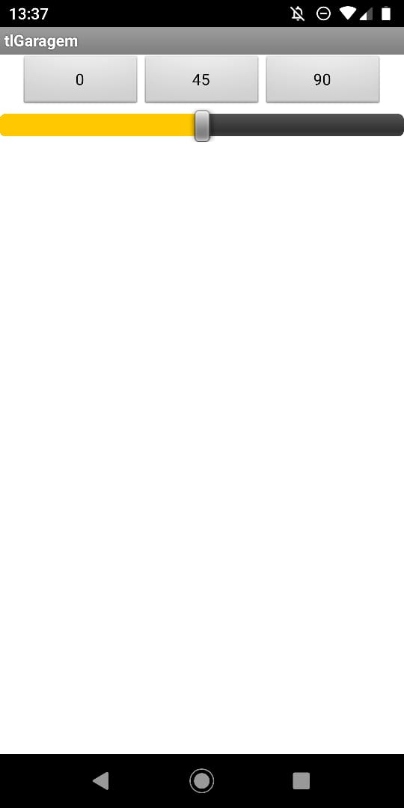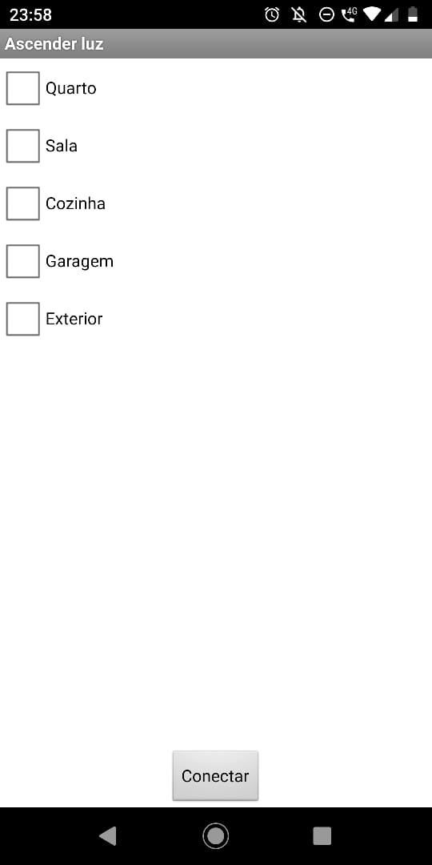

Figura - Controle da garagem

Figura - Controle das luzes

**Controle das luzes:** Tela responsável por ligar ou desligar determinada lâmpada.

**Controle da garagem:** Tela responsável por controlar o portão da garagem.

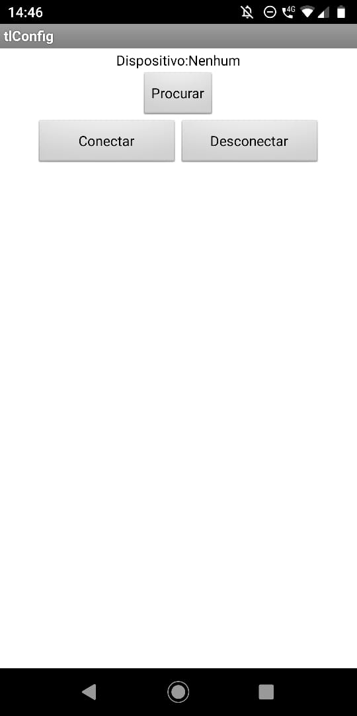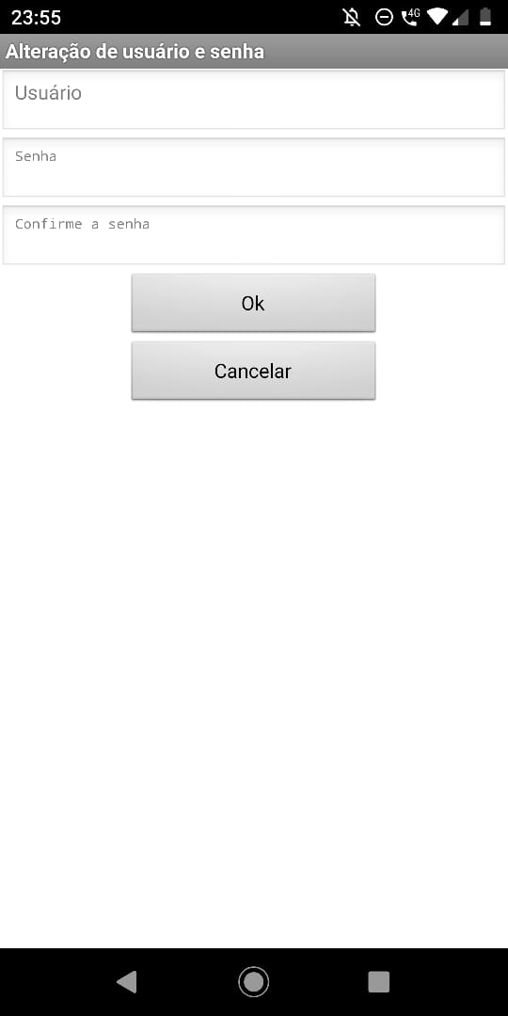

Figura - Parear bluetooth

Figura - Alterar senha e usuário

**Conexão com o bluetooth:** Tela responsável por fazer a conexão do aplicativo com o módulo bluetooth.

**Alterar senha/usuário:** Tela responsável por alterar a senha e/ou usuário de login do aplicativo.

Figura - Circuito do projeto (Fritzing)

**Circuito do projeto:** Representação do circuito feito com o Arduino, utilizando a ferramenta fritzing. Vale comentar que na representação foi utilizado o módulo bluetooth HC-05, mas no circuito físico o módulo bluetooth utilizado foi o HC-06.

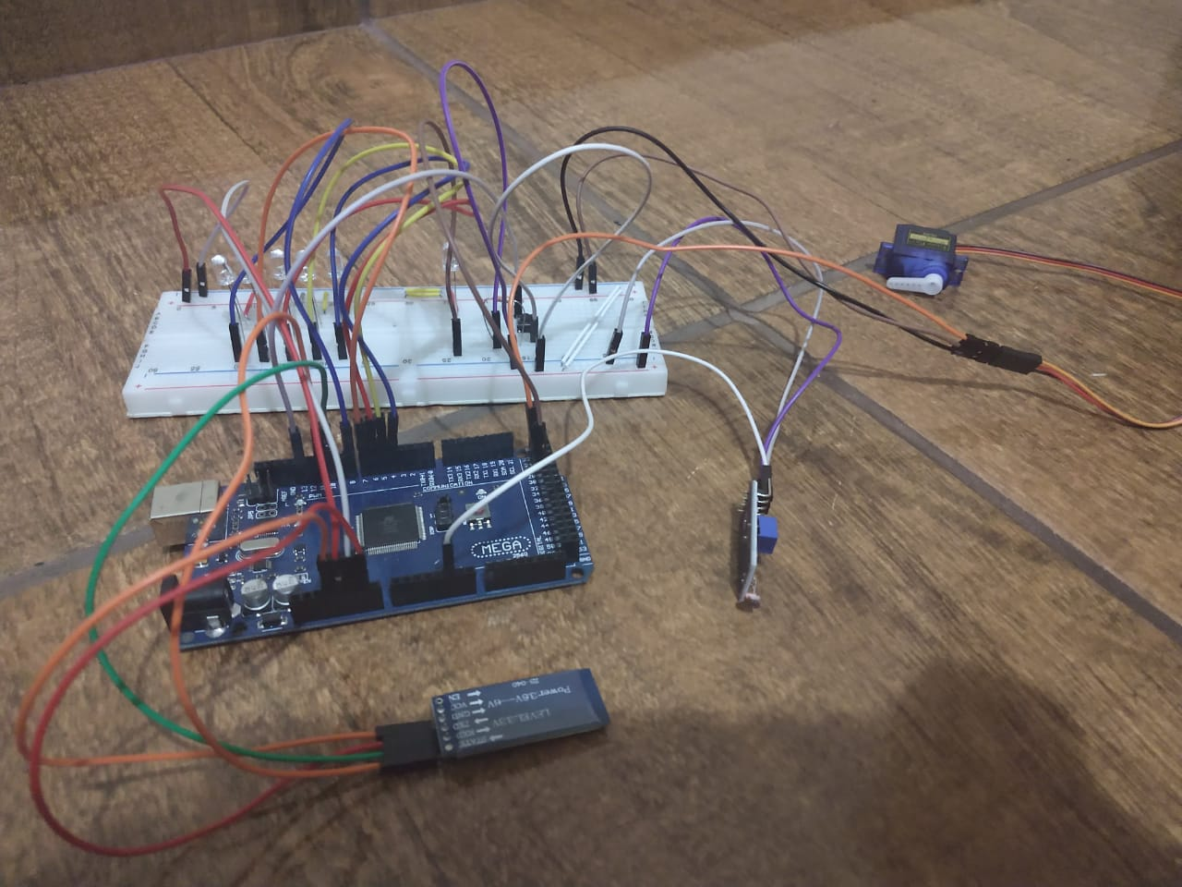

Figura - Circuito do projeto (Físico)

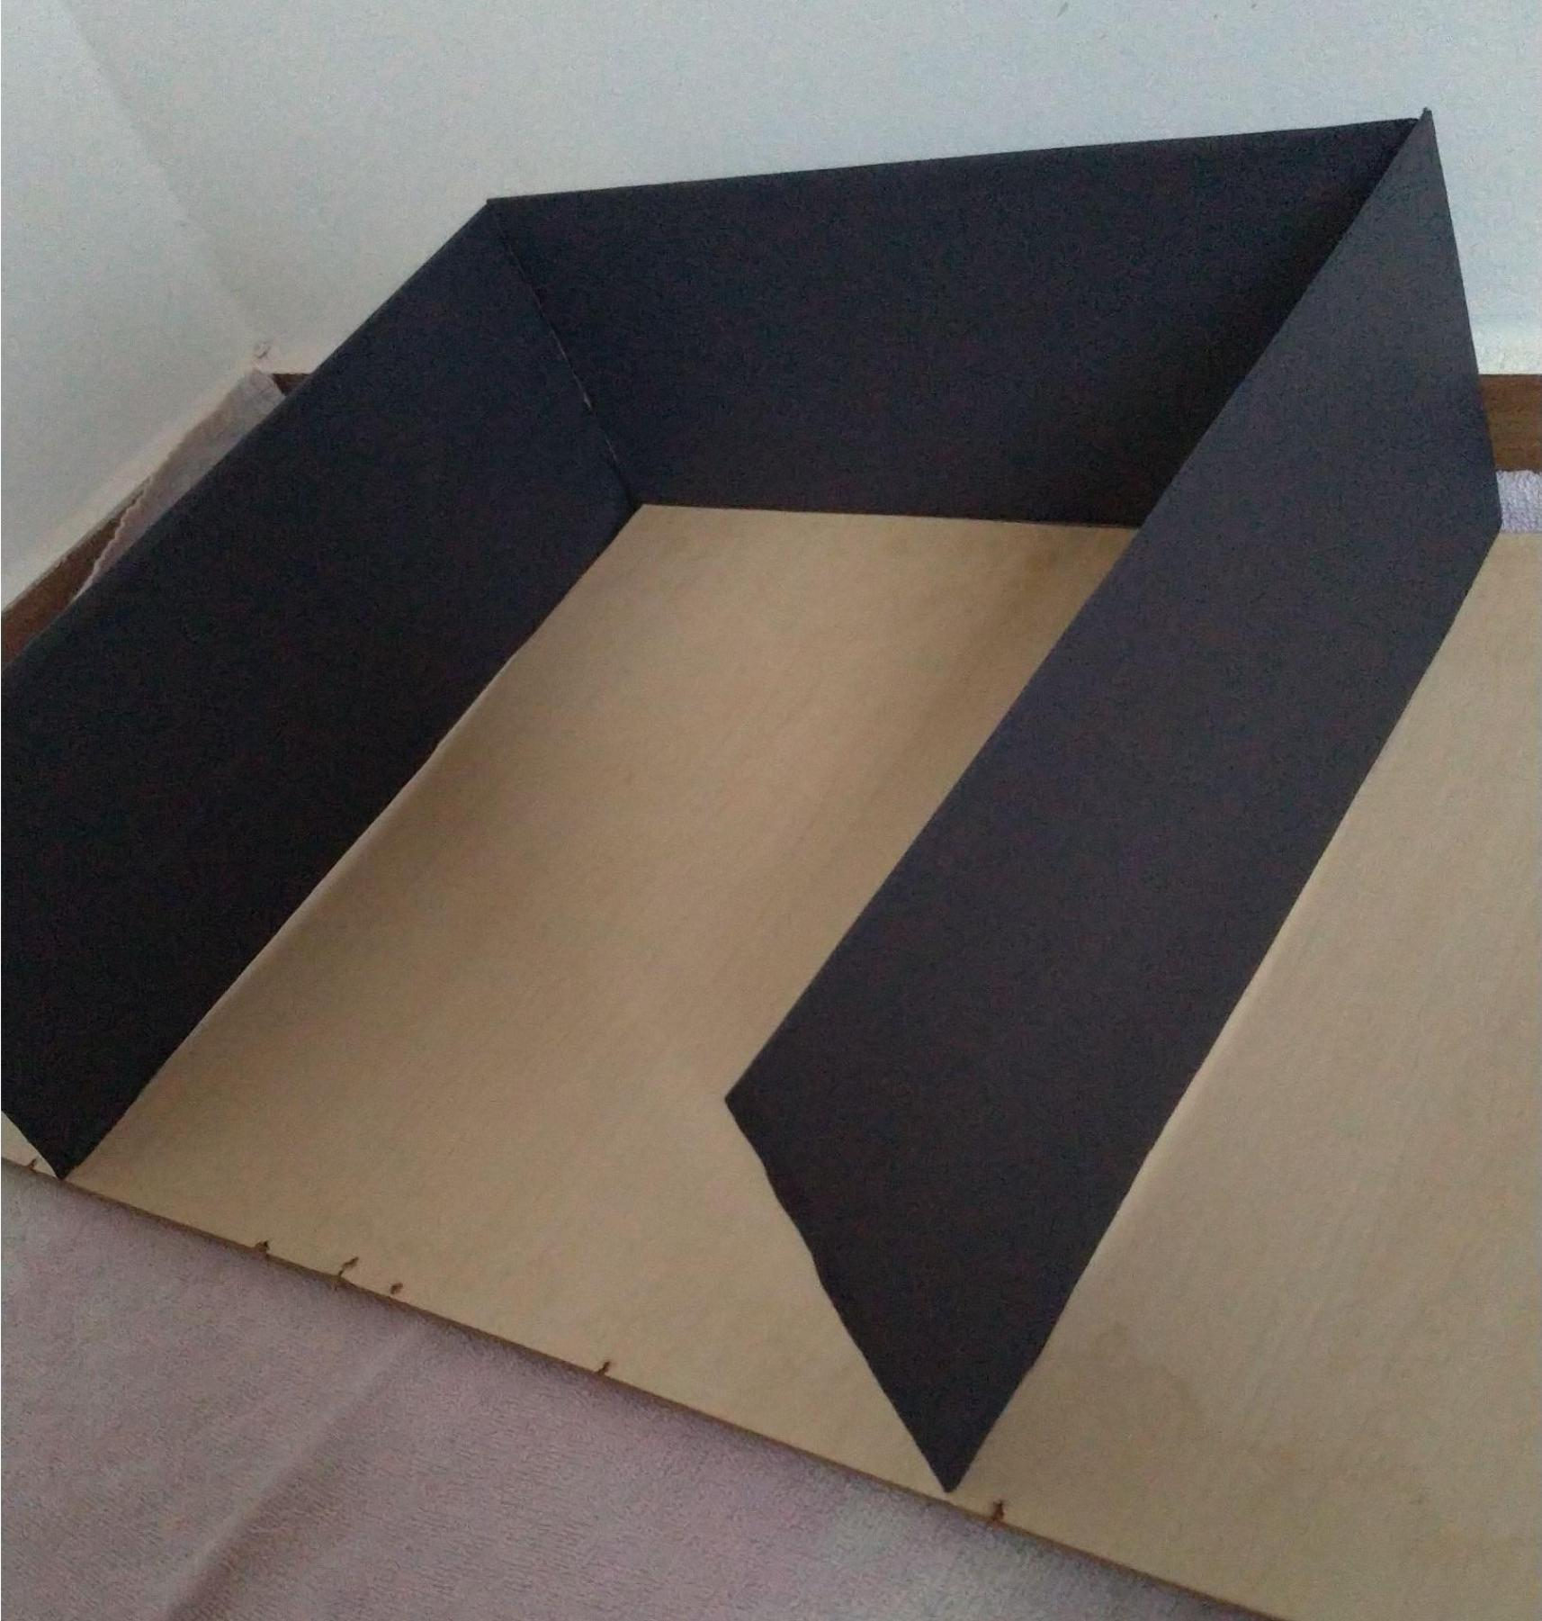

Figura - Base da maquete

Figura - Estrutura da maquete

Figura - Casa Finalizada

Figura 22 - Logo Aplicativo

# **3**. CONSIDERAÇÕES FINAIS

Após o desenvolvimento do projeto percebe-se que a implantação desse sistema de automação residencial, será muito benéfico para os usuários, visto que trazem uma maior comodidade para eles. Além disso, para melhorar a visualização do projeto seria interessante a união do circuito com a maquete da casa e a adição de outros componentes como o sensor de presença (simulando um alarme) e o modulo relé (simulando uma tomada). O projeto foi disponibilizado no GitHub para maior entendimento de seu funcionamento (programação e circuito) e possível interesse em melhora-lo: <https://github.com/ErickG123/projetoTCC>.

**4. REFERÊNCIAS**

**Brincando com ideias**. Aplicativos Android com Arduino. Disponível em: <<https://www.youtube.com/playlist?list=PL7CjOZ3q8fMetW0U_kZWjYlU9bIfeHlkn>>. Acesso em Março de 2020.

**Eletrônica Arduino e Android**. Como conectar módulo bluetooth no Arduino HC 05. Disponível em: < <https://www.youtube.com/watch?v=WeAuFdSHubg>>. Acesso em Março de 2020.

**Mert Arduino**. Arduino Servo Motor Control via Bluetooth | App Inventor. Disponível em: < <https://www.youtube.com/watch?v=gL7b8E_5aYs>>. Acesso em Maio de 2020.

**ArduinoLivre**. Criando App Multi-telas com Conexão Bluetooth. Disponível em: < <https://www.youtube.com/watch?v=hqLYKEdoeu4>>. Acesso em Março de 2020.

**Arduino**. Disponível em <https://www.arduino.cc/reference/en> acesso em Março de 2020.

**Felipeflop.** Ultrasonic. Disponível em: <<https://github.com/filipeflop/Ultrasonic>>. Acesso em Junho de 2020.

**Felipeflop.** Sensor Ultrassônico. Disponível em: <<https://www.filipeflop.com/blog/sensor-ultrassonico-hc-sr04-ao-arduino/>>. Acesso em Junho de 2020.